

Análise Matemática II – Ano Letivo 2019/2020

**[Matlab] Atividade de Trabalho 03**

Máquina para Derivação e Integração

Ana Rita Videira (2015012218) – 06/6/2020

# Índice

Índice 2

Introdução 3

Enunciado da atividade proposta e interpretação do mesmo 3

Métodos Numéricos Para Derivação 3

2.1 Derivação Numérica em Matlab - diff 4

Integração Numérica 4

Exemplos de aplicação 5

Interface gráfica para derivação e integração 5

4. Conclusão 6

# Introdução

A atividade 3, descrita futuramente ao longo desde relatório, é um trabalho sugerido pela unidade curricular de Análise Matemática II. Pretende-se com esta atividade possibilitar mais uma oportunidade para desenvolvimento da linguagem Matlab como também aprofundar e consolidar conhecimentos sobre derivação e integração numérica.

## **Enunciado da atividade proposta e interpretação do mesmo**

Esta atividade está dividida em 4 partes distintas:

**1º Parte :** Implementação em Matlab de funções de diferenças infinitas em 2 e 3 pontos;

**2º Parte:** A implementação das regas dos Trapézios e de Simpson;

**3º Parte:** Construção uma interface gráfica para cada uma das partes anteriores;

**4º Parte:** Construção de uma interface gráfica para derivação e integração que apresente soluções exatas mas também com a possibilidade de comunicação com as máquinas construídas na parte 3.

# Métodos Numéricos Para Derivação

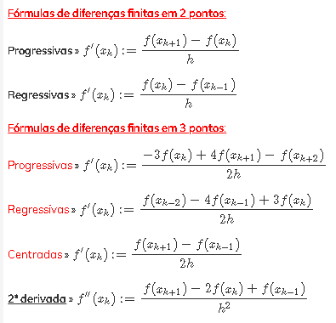

Com o objetivo de aproximar o valor de uma derivada num ponto , podemos aplicar as fórmulas das diferenças finitas. Destas existem 3 tipos : progressivas , regressivas ou centradas e podem ser aplicadas em 2 ou 3 pontos , tal como descrito na imagem.

Seja  f uma função definida em [ a , b ]  e suficientemente regular, conhecida num conjunto de pontos da partição uniforme  
a = x0<x1<⋯<xn = b

## 2.1 Derivação Numérica em Matlab - diff

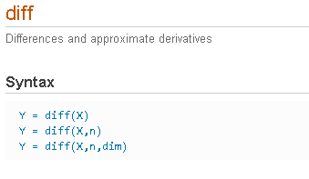

*Figura – Retirada de: https://www.mathworks.com/help/matlab/ref/diff.html*

A diferenciação corresponde á direção de cada ponto assim em matlab, *diff* calcula o valor das diferenças entre elementos adjacentes da matriz, com tamanho diferente de 1.

*Interface gráfica implementada para Derivação Numérica : DerivacaoNumerica.m*

# Integração Numérica

Pela integração numérica conseguimos um valor aproximado do integral a resolver através das fórmulas dos Trapézios e de Simpson.

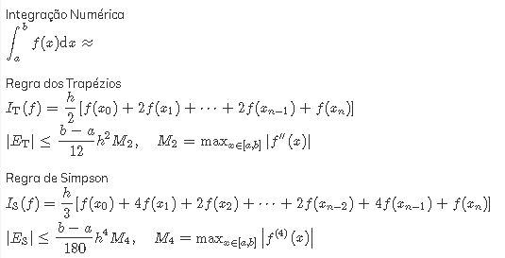

*Interface gráfica implementada para Integração Numérica : IntegracaoNumerica.m*

# Exemplos de aplicação

## Interface gráfica para derivação e integração

>> MaquinaDerivadaPrimitiva.m

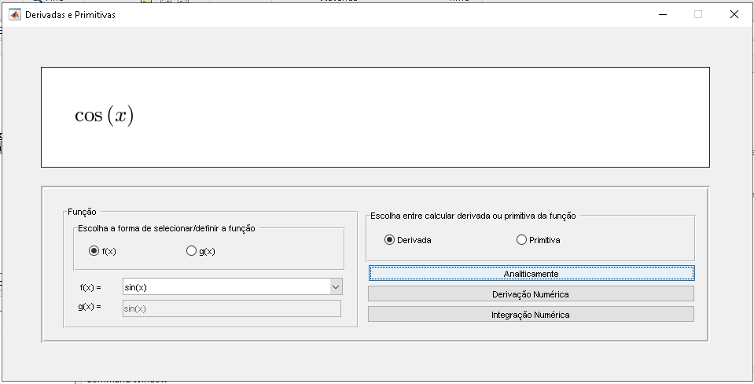

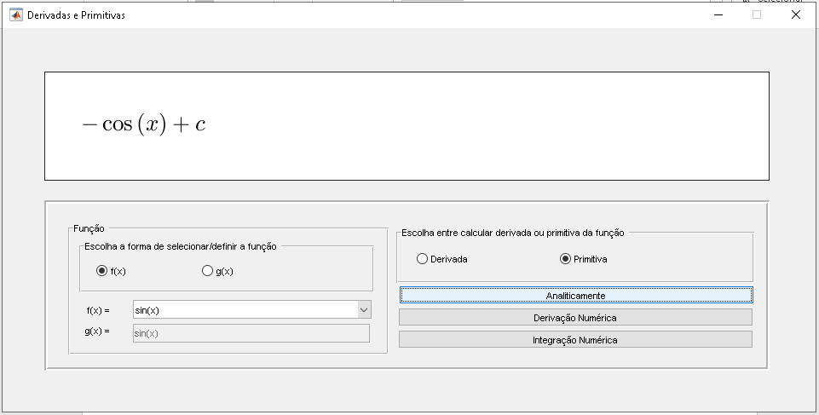

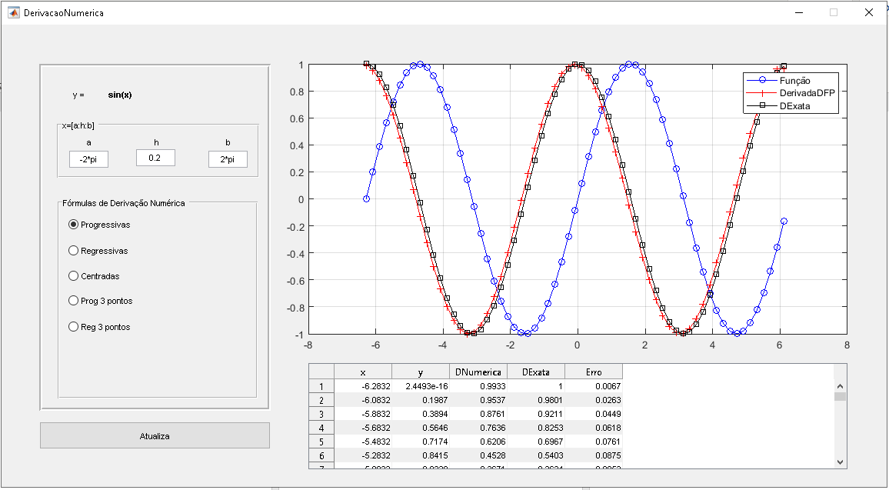

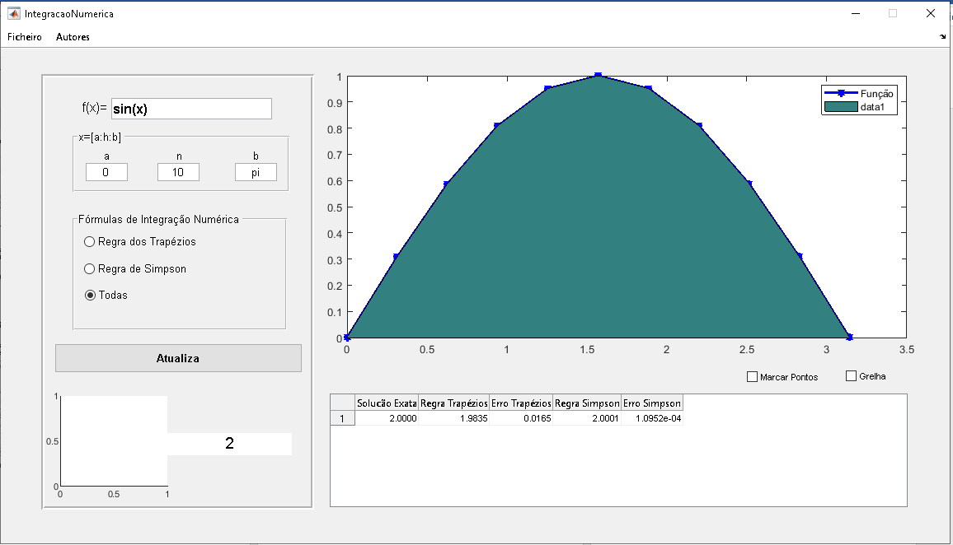

# 4. Conclusão

Através desta atividade foi possível analisar de uma forma mais atenta o código em Matlab disponibilizado de forma a adaptá-lo às necessidades criadas no enunciado.

As interfaces gráficas foram desenvolvidas ainda apenas utilizando GUIDE. O intuito era migrar os conteúdos para o app designer, disponível também em matlab, e trabalhá-los usando esse recurso mas, devido á falta de tempo, não foi possível. É reconhecida a vantagem de ser usado o app designer mas também o esforço e tempo extra para compreender os novos conceitos que com ele surgem.